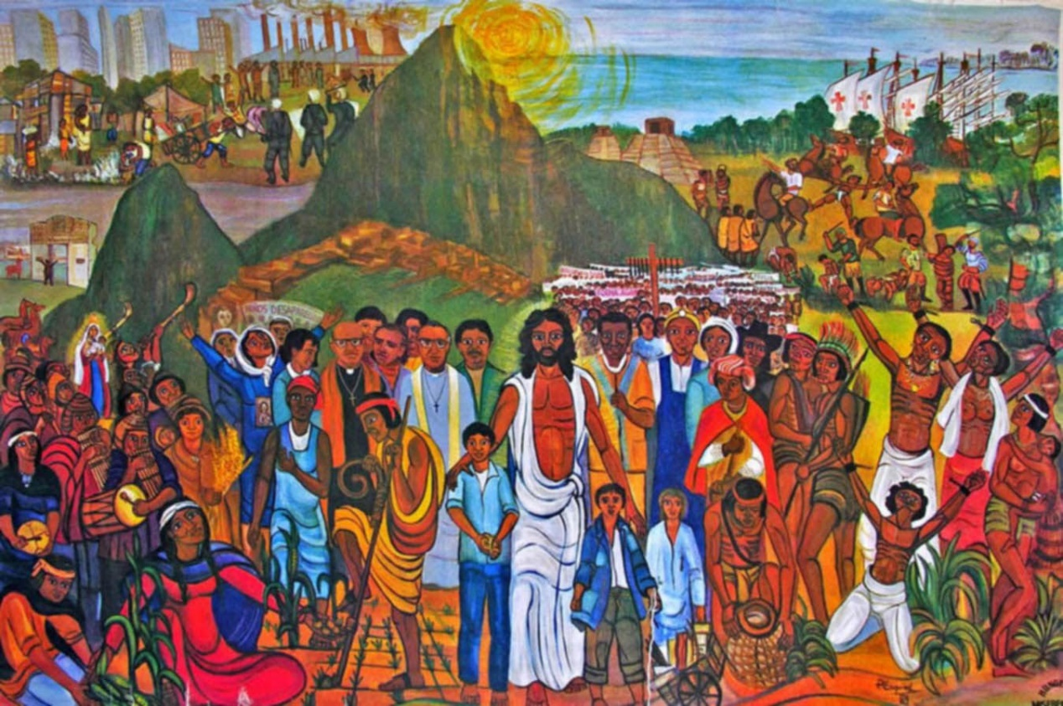

Este 30, 31 de Agosot y 1 de Septiembre se viene el 2do ENCUENTRO PRESENCIAL DE “Construyendo Comunidades”, una espacio de integración regional desde ABAJO.  
  
No te pierdas de vista nuestras redes que vamos a estar compartiendo mucha más información en breve!  
  
#ConstruyendoComunidades  
#IntegracionRegional